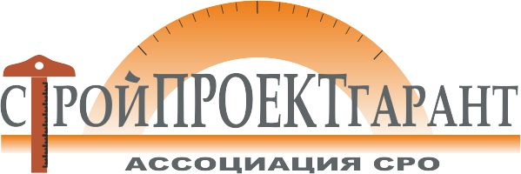
Дисциплинарная комиссия

РЕШЕНИЕ № 14 от «27» декабря 2018 г.
заседания Дисциплинарной комиссии Ассоциации СРО «СТРОЙПРОЕКТГАРАНТ»

Присутствовали:
1. Сулейманов О.Р. – председатель комиссии;
2. Злыднев А.Н. – зам. председателя комиссии;
3. Пономарева Е.Л. – член комиссии.

Кворум для принятия решений по вопросам повестки дня имеется.

ПОВЕСТКА ДНЯ
О результатах устранения нарушений по проверкам и мерам дисциплинарного воздействия, примененным Дисциплинарной комиссией и Правлением Ассоциации.
Голосовали: ЗА - 3 ПРОТИВ – 0, ВОЗД, - 0
РЕШИЛИ: Применить меры дисциплинарного воздействия к следующим членам Ассоциации:
1. По ранее примененным мерам ДВ и проверкам:
№ п/п | № | Наименование | Пра-  во | Нарушения | Меры ДВ
1 | 145 | ООО «ПСК «МиР» |  | Отсутствие 1 специалиста в НРС (докум. в НОПРИЗ) | Предупреждение о приостановлении членства с 31.01.19
2 | 158 | ООО «СПЕЦ ЭНЕРДЖИ» | ОДО | Отсутствие 1 специалиста в НРС (докум. в НОПРИЗ) | Предупреждение о приостановлении членства с 31.01.19
3 | 165 | ООО «Азимут-СТ»  (предписание с 29.11.18) |  | Док-ты для проверки не представлены | Предупреждение о приостановлении членства с 31.01.19
4 | 189 | ООО «СК-Пигмалион»  (акт проверки) |  | Док-ты для проверки не представлены | Предписание до 31.01.19

2. По членским взносам:
№ п/п | № | Наименование | Дата задолженности | Меры ДВ
1 | 8 | ООО «Градстройпроект» | с октября 2018 | Рекомендация об исключении из членов Ассоциации 31.01.19
2 | 72 | ООО «ТРАСТ-Сервис» | с октября 2018 | Рекомендация об исключении из членов Ассоциации 31.01.19
3 | 134 | ООО «НПФ ПИК-ПЛЮС» | с октября 2018 | Рекомендация об исключении из членов Ассоциации 31.01.19
4 | 165 | ООО «Азимут-СТ» | с сентября 2018 | Исключение из членов Ассоциации  (на Правление)

Председатель комиссии О.Р. Сулейманов
Секретарь комиссии Э.Н. Шишкина

